Чтобы сделать ребенка умным и рассудительным, сделайте его крепким и здоровым: пусть он работает, действует, бегает, кричит, пусть он находится в постоянном движении!
Жан-Жак Руссо

Младший возраст – важнейший период в развитии дошкольника. Имен но в это время происходит переход малыша к новым отношениям со взрослыми, сверстниками, с предметным миром. Малыш радуется росту своих возможностей и стремится к самостоятельности, к активному взаимодействию с окружающим миром.
В этом возрасте проявляются симптомы «кризиса трех лет», когда ребенок, еще недавно такой покладистый, начинает проявлять нетерпимость к опеке взрослого, стремится настоять на своем требовании, упорствует в осуществлении своих целей. Отделение себя от взрослого – характерная черта кризиса 3х лет. ПОЭТОМУ

Измените прежний тип взаимоотношений с ребенком, а именно: предоставьте малышу большую самостоятельность! Поддержите стремление к самостоятельности, не погасите его критикой неумелых действий ребенка, не подорвите веру ребенка в собственные силы, высказывая нетерпение по поводу его медленных и неумелых действий.
Важно понять, что требование ребенка «я – сам», прежде всего отражает появление у него желания быть самостоятельным, а не фактический уровень его возможностей.
Ребенок уверенно осваивает приемы самообслуживания и гигиены. С удовольствием самостоятельно повторяет освоенные действия, гордится своими успехами. ПОЭТОМУ
Если ваш ребенок еще не научился одеваться, самостоятельно кушать, ходить в туалет – поторопитесь! У него может что-то не получаться, и педагоги ДОУ всегда придут на помощь ребенку, но он должен сам пытаться справиться с трудностью. А пока вы делаете все за ребенка, он не захочет ничему научиться.

В этот период высока потребность ребёнка в движении (его двигательная активность составляет не менее половины времени бодрствования). Ребёнок начинает осваивать основные движения. ПОЭТОМУ
Создайте ребенку все условия для проявления двигательной активности: достаточно гуляйте, вместе играйте в подвижные игры. Потребность в движении – главная потребность дошкольного возраста!
В это время активно начинает развиваться правое (образное, пространственное полушарие), усложняется восприятие (слуховое, зрительное, тактильное и т.п.), что способствует формированию целостной картины мира. ПОЭТОМУ
Обогащайте чувственный опыт ребенка через разные модальности: теплый/холодный, громкий/тихий, гладкий/шероховатый, светлый/темный т.п. Здесь речь идет в первую очередь об опыте, ощущении, а потом уже о назывании, о слове.
Ребенок младшего возраста не способен длительное время удерживать свое внимание на каком-то одном предмете (примерно 10-15 мин), он быстро переключается с одной деятельности на другую. Память детей непосредственна, непроизвольна и имеет яркую эмоциональную окраску. Преобладает узнавание, а не запоминание | 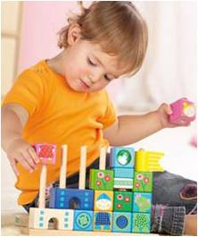

Хорошо запоминается только то, что было непосредственно связано с его деятельностью, было интересно и эмоционально окрашено.
Мышление трёхлетнего ребёнка является наглядно-действенным: малыш решает задачу путём непосредственного действия с предметами (складывание матрёшки, пирамидки, мисочек, конструирование по образцу и т. П.). В дальнейшем происходит постепенный отрыв действий ребенка от конкретного предмета, перенос ситуации в «как будто».
В развитии воображения ребенок способен лишь воссоздать образы, почерпнутые из сказок и рассказов взрослого. Большое значение играет опыт и знания ребенка, его кругозор. Для детей этого возраста характерно смешение реального и сказочного. Фантастические образы, возникающие у малыша, эмоционально насыщены и реальны для него. Ребенок живо интересуется окружающим, запас его представлений об окружающем непрерывно пополняется. ПОЭТОМУ
Обогащайте личный опыт ребенка: читайте книги, рассказывайте истории, посещайте интересные места.
Ребенка отличает высокая речевая активность. Он знает наизусть несколько стихов, песенок и с удовольствием их повторяет.
В играх ребенок самостоятельно передает несложный сюжет, пользуется предметами-заместителями, охотно играет вместе со взрослым и детьми, у него есть любимые игры и игрушки. Он умеет изображать в игре зверей и птиц. ПОЭТОМУ
Играя с малышом, используя палочку вместо ложечки, камешек вместо мыла, стул – вместо машины для путешествий и т. Д. Показывайте игровые действия, и ребенок охотно будет им подражать.
Для ребенка трех лет характерны резкие перепады настроения. Эмоциональное состояние продолжает зависеть от физического комфорта. Малыш способен сопереживать, утешать сверстника, помогать ему, стыдиться своих плохих поступков, хотя, эти чувства неустойчивы. ПОЭТОМУ Обязательно соблюдайте режим дня ребенка дома даже тогда, когда он не посещает детский сад.
Взаимоотношения со взрослыми и другими детьми, отличаются нестабильностью и зависят от ситуации. Последствия своего поведения ребёнок не представляет.
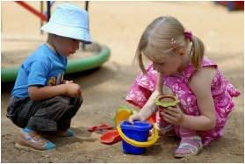 | Стремление ребёнка быть независимым от взрослого и действовать как взрослый может провоцировать небезопасные способы поведения. ПОЭТОМУ
Обсуждайте с ребенком правила поведения («можно», «нужно», «нельзя»). Нарушивший правило ребёнок, если ему специально не указать на это, не испытывает никакого смущения. Как правило, дети переживают только последствия своих неосторожных действий (разбил посуду, порвал одежду), и эти переживания связаны в большей степени с ожиданием наказания от взрослого.
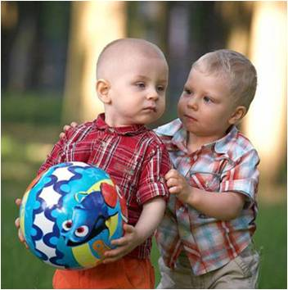 | Ребенок адекватно идентифицирует себя с представителями своего пола, имеет первоначальные представления о собственной гендерной принадлежности, аргументирует её по ряду признаков (одежда, предпочтения в играх, игрушках, причёска и т. Д.).В этом возрасте дети различают других людей по полу, возрасту; распознают детей, взрослых, пожилых людей, как в реальной жизни, так и на иллюстрациях. ПОЭТОМУ
Будьте аккуратны в выражениях: «Не испачкай одежду – ведь ты девочка!», «Не плачь- ты ведь мальчик!» Эти упреки совершенно не относятся к особенностям гендерного поведения. Не правда ли?
В целом, в трехлетка жизнерадостен и активен, его глаза с неиссякаемым любопытством вглядываются в мир, а сердце и ум открыты для добрых дел и поступков.

Педагог-психолог МБДОУ №53 Маклова Н.А.
Муниципальное бюджетное дошкольное образовательное учреждение «Детский сад комбинированного вида №53 «Светофорик» г. Альметьевска»

Консультация для родителей II младшей группы
Психологические особенности развития детей 3-4 лет

Подготовила и провела:
педагог-психолог
Маклова Н.А.

г. Альметьевск 2014г.

